

[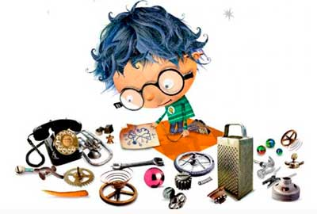](https://4.bp.blogspot.com/-GXER-_DsX6U/XFkM19NcmsI/AAAAAAAAayY/q4iKdKORNFU4W8I2HO76pKtcuXe9TJvGgCLcBGAs/s1600/bernasconi.jpg)

**Nombre : PROYECTO INTERINSTITUCIONAL**

**“Colegio Sec. Ing. Jorge Newbery-Jardín N7 Virgencita de Betharam”**

*Robótica en el nivel inicial*

**Nivel educativo: EDUCACION SECUNDARIA**

**Área: TECNOLOGIA**

**Modalidad: economía y gestión de las Organizaciones.**

**20 de septiembre del Año 2022**

**INDICE:**

INTRODUCCION

* Ciencias de la Computación
* Objetivos

MARCO TEORICO

* Competencias digitales
* Robótica Educativa
* Enseñanza de la Robótica

OBJETIVO

* Formulación del Problema
* Contenido
* Destinatarios
* Recursos

DISEÑO METODOLOGICO

* Metodología uso de simuladores
* Organización y división de tareas

NUESTRO PROYECTO

* Como surge la idea.
* Importancia
* .Visitas de Jardines

DESARROLLO

* Actividades en el Nivel INICIAL
* Elaboración de alfombras o escenarios para Bee Bot

RECURSOS

* Software Bee Bot
* Qooper
* Pilas y Bloques

RESULTADOS OBTENIDOS

* Conclusiones
* Bibliografía y Webgrafía

**ROBOTICA EN EL NIVEL INICIAL**

USO DE SIMULADORES EN ENTORNOS DE APRENDIZAJE DEL NIVEL INICIAL Jardín de Infantes N 102 “Virgencita de Betharam”

**RESUMEN**

Para enseñar Robótica y Programación a los niños se recomienda usar contenido de alto interés, significativo, que involucran aportes creativos y muchas veces en un entorno lúdico, lo que hace que sea divertido aprender, manteniendo su motivación y entusiasmo.

Los beneficios de aprender robótica y programación mejora el desempeño académico, refuerza las habilidades matemáticas ayudando a visualizar conceptos abstractos, también enseña la comunicación lógica fortaleciendo las habilidades de comunicación tanto verbal como escrita. Las habilidades para la vida y es una herramienta en la preparación para el futuro. Por ello las actividades desarrolladas durante el proyecto, el uso de tableros con cuadriculas, laminas con imágenes de contenidos, usando beet bot y el uso del robot Qooper para mejorar la motricidad y el uso de dispositivos tecnológicos contribuyeron a a desarrollar este proyecto que a decir de las maestras de nivel inicial es positiva

**INTRODUCCION**

Ciencias de la Computación es el nombre que recibe el área del conocimiento que aporta una serie de saberes (programación, funcionamiento de las computadoras e Internet, Inteligencia Artificial, etc.) que resultan fundamentales para comprender el mundo cada vez más tecnológico en el que viven y se desarrollan los alumnos que transitan su escolaridad hoy en día. Sin estos conocimientos, su comprensión de la realidad se verá limitada, y no podrán participar como ciudadanos activos e informados en los debates actuales sobre las múltiples interacciones entre la tecnología informática y la sociedad. La Argentina ha decidido avanzar sobre esta materia y es por eso que el Consejo Federal de Educación declaró, mediante su resolución 263/15, que la enseñanza y el aprendizaje de programación es de importancia estratégica para fortalecer el desarrollo socioeconómico de la Nación. Como antecedente podemos citar el equipamiento que cuentan los Jardines de Infante, la entrega de Beet Bot la abejita y laminas plegables usadas como herramienta de enseñanza de la robótica marca un antes y un después en la enseñanza de la robótica. Partiendo de estas experiencias previas encaramos este proyecto de iniciar en el nivel inicial la enseñanza de la Programación y la Robótica .. .

**MARCO TEORICO**

La robótica es una rama de la tecnología que estudia la logística, el diseño y la construcción de máquinas capaces de desempeñar diversas tareas. Estas creaciones se dan, primeramente, de manera mental y luego, en forma física, controladas por un sistema computacional.  
  
El desarrollo del pensamiento computacional que es, en definitiva, lo que fundamentalmente se pretende estimular con la programación y la robótica, puede y debe iniciarse desde edades más tempranas, ya que no sólo va a contribuir al desarrollo cognitivo de los niños, sino que, además, van a permitir generar en ellos nuevas estrategias de pensamiento y aprendizaje.  
Educar digitalmente, en este caso a través de la programación y la robótica, es una  necesidad y un gran desafío para el sistema educativo actual.  
Si bien la mayoría de los niños y niñas que asisten a la educación inicial —nativos digitales—están familiarizados con el uso de algunas tecnologías, el trabajo de las instituciones educativas debe orientarse a guiarlos —agregándole valor y una mirada crítica y reflexiva— en su uso y  posibilidades.  
  
Los niños y las niñas, desde el jardín de infantes  y a través de juegos convencionales y apps para móviles, pueden iniciar el desarrollo de las capacidades para la abstracción; buscando patrones o modelos, generando búsquedas de alternativas, identificando elementos o variables del problema, etc. pueden ir construyendo habilidades para ser futuros solucionadores de problemas.  
  
Esto implica un esfuerzo especial en la práctica docente. Es necesario adecuar las propuestas pedagógicas para que sea posible otorgar libertades en el espacio, los tiempos, los objetos, los vínculos, los lenguajes.  
Poner en juego las emociones y gestar prácticas sobre ellas, dar lugar a la participación democrática, iniciar debates, sostener lazos desde emociones encontradas; todo pensamiento del tipo, pone en el tapete la necesidad de colaborar, relacionar, entender posiciones, ajustar miradas.

Se entiende como competencia digital docente a los de saberes, habilidades recursos con atravesamiento de las tecnologías.Este tipo de propuestas de enseñanza está emparentado con las tradiciones pedagógicas que buscan, a través de los proyectos educativos, alentar aprendizajes valiosos y duraderos que puedan ir incrementando su nivel de profundidad a medida que se resuelven problemas que realmente son importantes para quienes aprenden. En esta línea, la enseñanza de la robótica educativa propone proyectos orientados a la programación y, en un nivel más avanzado, a la fabricación de robots que puedan resolver desafíos concretos.

La robótica educativa, finalmente, como puerta de entrada a esta tecnología sofisticada, propone un recorrido gradual en el cual los robots se revelan como objetos comprensibles y al servicio de una mejor calidad de vida. Porque, por último, en lo profundo de este enfoque educativo, subyace que el desarrollo tecnológico es asumido como un aliado estratégico del quehacer humano con el que cualquiera podría comprometerse para ayudar a extender nuestras fronteras, resolviendo problemas antiguos o emergentes con mayor seguridad, eficiencia y precisión

Por sus características, las experiencias de robótica educativa suponen un abordaje que incluye, de forma simultánea, ciencia, tecnología, ares ingeniería y matemáticas (lo que se conoce como enfoque [STEAM](https://es.wikipedia.org/wiki/Educaci%C3%B3n_STEM), por sus siglas en inglés). Este tipo de propuestas de enseñanza está emparentado con las tradiciones pedagógicas que buscan, a través de los proyectos educativos, alentar aprendizajes valiosos y duraderos que puedan ir incrementando su nivel de profundidad a medida que se resuelven problemas que realmente son importantes para quienes aprenden,

La revolución tecnológica actual pone a los educadores frente al desafío de preparar a los niños para crecer, relacionarse y expresar sus propias ideas en un mundo cada vez más digitalizado.

Los avances tecnológicos (robótica, inteligencia artificial, Internet de las Cosas, etc.) entran cada vez con más fuerza en el mundo laboral y en la vida cotidiana, y nos impulsan al desarrollo de nuevos saberes y competencias para las aulas de nuestro siglo.

Así como un niño debe aprender las nociones básicas de la cultura, del lenguaje y de las matemáticas, cada vez es más urgente agregar el aprendizaje de los principios que rigen el mundo de la computación y las nuevas tecnologías a esos saberes esenciales.

El [pensamiento computacional](https://www.cs.cmu.edu/~15110-s13/Wing06-ct.pdf) es un conjunto de saberes para el abordaje de problemas y la expresión de nuevas soluciones según la lógica de las computadoras. En un mundo tecnológico como el actual, se trata de una habilidad esencial que debe enseñarse en todas las escuelas, así como se enseña la lectura, la escritura o los principios de la aritmética. El pensamiento computacional puede ofrecer las bases para la comprensión y el desarrollo en este nuevo mundo tecnológico.

### **El desarrollo del pensamiento computacional se apoya en**cuatro pilares fundamentales**:**

* El **pensamiento algorítmico**, que implica ordenar secuencias de instrucciones y manejar estructuras de control en un programa.
* La **abstracción**, que supone la identificación de los pasos esenciales en un proceso y su relación con instrucciones de programación.
* El **reconocimiento de patrones**, que permite optimizar procedimientos e identificar secuencias de instrucciones que pueden reutilizarse en otros contextos.
* La **descomposición o modularizaríacion**, que ayuda a resolver problemas complejos separándolos en pequeños desafíos y reuniendo luego todas las soluciones parciales en un producto final.

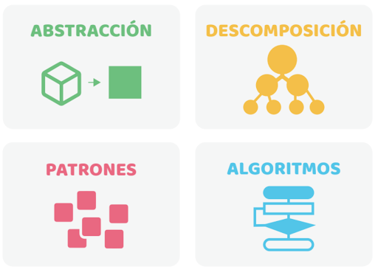

Estas competencias no solo permiten entender el funcionamiento de las nuevas tecnologías, también ayudan al abordaje de problemas y situaciones complejas..

Es bueno no perder de vista que el despliegue de la robótica requiere competencias profesionales muy especializadas. De allí que comprender cómo funciona un robot pueda ser importante y muchos consideren que la enseñanza de la robótica debería ser parte de un desarrollo estratégico, de forma conjunta con las ciencias de la computación. Por todas estas razones es que [ha crecido recientemente el interés por alentar la enseñanza de la robótica a niños, niñas y jóvenes](https://revistas.um.es/red/article/view/240201), para que puedan ser formados, ya desde temprana edad, en la idea de que estos aparatos no son objetos incomprensibles y lejanos, sino tecnologías innovadoras de cuyo desarrollo pueden ser, algún día, protagonistas. Es en este terreno donde surge la robótica educativa.

**OBJETIVOS GENERALES:**

Que el alumno/a logre:

* Protagonice experiencias de socialización que lo posibiliten establecer relaciones armoniosas con las personas, en un contexto de afecto, desarrollando actitudes solidarias e internalizando progresivamente valores y pautas culturales.
* Conozca y controle su cuerpo, teniendo en cuenta sus posibilidades y sus limitaciones, disfrutando de él y desarrollando actitudes positivas hacia su cuidado.
* Potenciar su capacidad de exploración, observación.
* Reconocer los distintos tipos de robots que existen en el mundo, su evolución, sus componentes y la similitud de los mismos con el ser humano.
* Experimentar a través de un simulador de robótica como darle órdenes a un robot a partir de programación básica de comandos de sus motores.
* Utilizar códigos de pre-programación para poner en movimiento un robot se favorece el desarrollo de la percepción espacial, el orden de las acciones, la anticipación y la elaboración de hipótesis.
* Conocer la funcionalidad de algunos de estos elementos y algunas de las herramientas necesarias para su montaje
* Identificar algunos de los elementos del robot BEE -BOOT sensores, motores, ruedas, gomas, pinzas, cableado, tuercas, placa, pilas, microcontrolador y módulo bluetooth
* Personalizar libremente el robot creando elementos decorativos por medio de diferentes técnicas plásticas.
* Reconocer las tecnologías digitales como elementos distintivos e integrados en la realidad de la vida cotidiana —hogar, escuela y comunidad— y distinguir cómo pueden ser usadas para resolver problemas y crear oportunidades;
* Formular problemas a partir de la exploración y observación de situaciones de su cotidianeidad, buscando respuestas a través de la manipulación de materiales concretos mediados por dispositivos electrónicos y apelando a la imaginación resolución de problemas en colaboración con sus pares, en un marco de respeto y valoración de la diversidad.

|  |  |
| --- | --- |
|  | |
|  |  |
|  | |

**FORMULACION DEL PROBLEMA**

La Pregunta Inicial: que nos formulamos al comenzar este proyecto . Es pertinente la enseñanza de la programación y la Robótica en el Nivel Inicial ?

**CONTENIDOS**

* Que es un Robot. tipos de Robot. Línea de Tiempo en la historia de la Robótica.

Simulador de robótica y entorno de programación. Comandos básicos: movimientos de avance y giros. Recorridos y dibujos. Estructuras de control,

* ¿Qué es el pensamiento computacional y por qué incorporarlo en las escuelas? ¿Qué es la programación?
* Elementos que se utilizan para la construcción de un robot: sensores, placa controladora, actuadores, piezas mecánicas y baterías en la construcción de un robot.
* Entornos de programación por bloques. ¿Cómo dar funcionalidad al robot a través de la programación? Casos prácticos de construcción y programación de robot.

. **LENGUA**

* La exploración de las posibilidades de representación y comunicación que ofrecen la lengua oral y escrita.
* La participación en situaciones de lectura y escritura que permitan comprender que la escritura es lenguaje y para qué se lee y se escribe.
* La exploración de las diferentes tipologías textuales: explicativas, narrativas, argumentativas, etc.
* La escucha y el disfrute de las narraciones orales o lecturas (cuentos, poesías y otros textos) realizadas por el docente. La iniciación en la apreciación de la literatura.

**MATEMATICA**

* El reconocimiento y uso en forma oral y escrita de una porción significativa de la sucesión de números naturales, para resolver y plantear problemas en sus diferentes funciones.
* El uso, comunicación y representación de relaciones espaciales describiendo posiciones relativas entre los objetos, desplazamientos, formas geométricas y la exploración de la función y uso social de la medida convencional y no convencional.

**OBJETIVOS ESPECIFICOS**

* Ser autónomos.
* Sentimientos de seguridad y confianza en sí mismo, en los otros y en el mundo.
* Conocimiento del entorno físico.

Incorporar gradualmente el uso de nuevas tecnologías

**DESTINATARIOS**

* Los Alumnos de Nivel Inicial
* Docentes de Nivel Inicial

**RECURSOS:**

**MATERIALES**

* Simulador de robótica y entorno de programación. Comandos básicos: movimientos de avance y giros. Recorridos y dibujos. Estructuras de control.
* Kit robótico robobloq

|  |
| --- |
|  |
|  |

Abejita BEE-BOOT

Pizarrón y tiza/fibra •

• Proyector • Computadoras personales (netbooks, notebook)

• Cuadernos y carpetas

**HUMANOS:**

**Alumnos de 5 año del Colegio Sec. Ing. Jorge Newbery y Docentes**:

**Docente Asesor Prof. Daniel Ovejero**

**Alumnos: Diaz Angel Gabriel – Pereyra Camila Thomas Rios – Gomez Fernanda – Romano Gonzalo-Britos Alvaro**

**METODOLOGIA**

* Para trabajar la robótica educativa en estos niveles se deben tener en cuenta una serie de principios metodológicos que definen los objetivos, contenidos, actividades, secuencia y organización.  
   De igual manera, los principios metodológicos que debe seguir un proyecto son: el aprendizaje significativo, la observación, la experimentación, el juego y el carácter globalizado de los aprendizajes. Se debe crear un ambiente de trabajo agradable, retador, generador de pensamiento crítico, con trabajo experimental, donde el docente será quien estimule la construcción de su conocimiento y actor principal de su aprendizaje.  
    
  **GAMIFICACIÓN** A través del juego, los alumnos aprenderán mientras experimentan una gran aventura: un viaje a Marte. TRABAJO EN **EQUIPO** Aprenderán a llegar a a acuerdos, a defender su punto de vista y trabajar con sus compañeros para avanzar. DINÁMICO Cada etapa aportará mayor complejidad en las construcciones y retos planteados. **NUEVAS TECNOLOGÍAS** La alfabetización digital es esencial para el mundo actual y por ello es una de nuestras prioridades. HABILIDADES **MOTRICES** El trabajo manual en un proyecto en tres dimensiones es clave para el desarrollo cognitivo e intelectual. COMUNICACIÓN Potenciarán sus habilidades comunicativas: expondrán sus trabajos en la clase y debatirán alternativas.  
  **El juego** es una herramienta fundamental en los procesos de enseñanza y aprendizaje, particularmente en este nivel, ya que facilita la exploración, familiariza al sujeto en la práctica de ensayo-error —que es vital para el proceso creativo—y favorece el trabajo colaborativo ya que se enriquece con las diferencias

**NUESTRA PROPUESTA**

Uno de los mayores desafíos en este recorrido es la inserción de estos saberes en el aula. En primer lugar, por la poca flexibilidad de las currículas en los sistemas educativos formales. Luego, por la falta de proyectos pedagógicos bien diseñados que incorporen estas competencias y contenidos de una manera sistemática y articulada, que permita integrarlos con el programa existente.

La mayoría de las veces, los proyectos de robótica para el aula consisten en un dispositivo con una serie de funcionalidades técnicas, y una guía de actividades asociadas. El enfoque pedagógico suele estar orientado al manejo de dichas funcionalidades y su programación, pero sin un contexto de aprendizaje más amplio y, sobre todo, sin una articulación clara con el resto de la currícula escolar y los demás saberes fundamentales.

Esto hace muy difícil el aprendizaje de una nueva habilidad como el pensamiento computacional, ya que no se contextualiza ni se articula con los demás aprendizajes. Proponemos una contextualización de los aprendizajes y una gran variedad de oportunidades para articular el contenido tecnológico con otras áreas del conocimiento.

Esto hace que el aprendizaje sea más significativo y permite al niño conectar los nuevos aprendizajes con el mundo que lo rodea. En nuestra propuesta pedagógica, el aprendizaje de algoritmos y secuencias se puede relacionar con las Prácticas del Lenguaje, o el reconocimiento de patrones con rutinas de Educación Física. También otras áreas como las Ciencias Naturales y la Educación Artística tienen su espacio en el proyecto.

El proyecto ofrece una propuesta para cada curso y combina el modo que las actividades están diseñadas siguiendo objetivos y propuestas de articulación adecuadas a las etapas de desarrollo del niño. Cada actividad presenta un plan de trabajo con objetivos y aprendizajes esperados en **pensamiento computacional, robótica y programación**, y las **propuestas de articulación**correspondientes con las áreas esenciales de cada curso.

Por último, nuestra propuesta de implementación incluye la capacitación del equipo docente y acompañamiento a lo largo del año

**DESARROLLO**

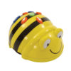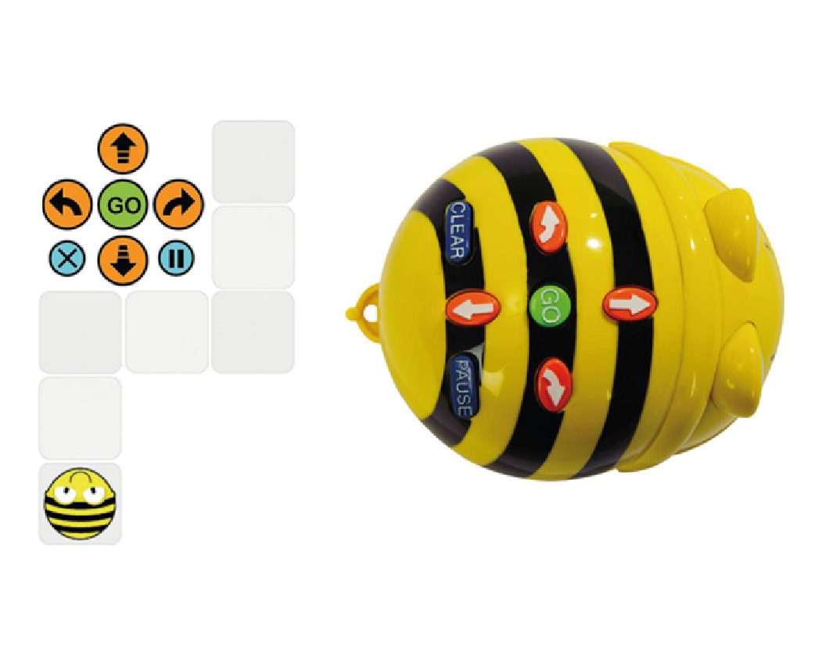**NIVEL INICIAL SALA DE 5 AÑOS: Uso de software simulación bee Bot**

## **¿Qué puedo aprender con Bee-Bot?**

Izquierda, izquierda, derecha, derecha, adelante, atrás, un, dos, tres… En otras palabras: el lenguaje direccional, giros, lateralidad y otros conceptos espaciales básicos.  
Es un fantástico recurso para actividades transdisciplinares y con ella ¡es posible el aprendizaje significativo basado en el juego!

*Bee-Bot* se programa con secuencias del tipo “adelante”, “atrás”, “girar 90º a la izquierda” o “a la derecha” mediante unas intuitivas teclas de dirección en el propio robot. ***Bee-Bot* está pensado para los niños que todavía no saben leer ya que programarlo es muy gráfico**. Se pueden programar hasta 40 secuencias desde las teclas del caparazón. *Bee-Bot* es **ideal para enseñar programación a niños de forma sencilla**y ya se está utilizando en algunas aulas de infantil y primaria.

Edad recomendada: a partir de 3 años. El material y las actividades complementarias permiten alargar su uso.

Hay muchísimo material complementario de alfombrillas, tapetes y cartas de secuencias para ampliar competencias en lengua, matemáticas, geografía, formas y colores, juego simbólico, juego imaginativo…

**Actividades:**

* 1. En un primer momento los alumnos de 5 año que colaboran en el proyecto, organizan los grupos de alumnos –
  2. Un grupo reconoce la silueta del robot y se prepara la actividad de armar una rompecabeza con la misma figura que observan en la Tablet.
  3. 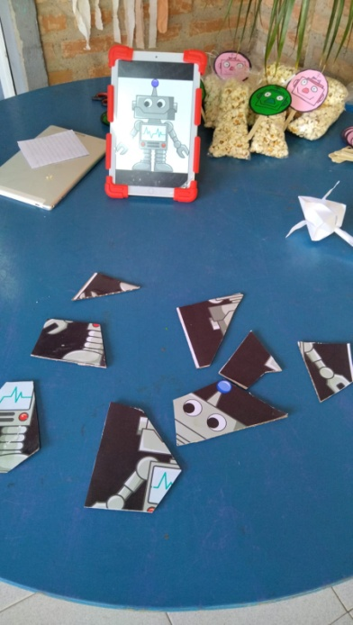Del desarrollo de la actividad a imitación del simulador en un afiche se marcan diversas cuadriculas con objetos como: flores, estrellas, etc. Desarrollan una mascara pintada de abeja a imagen de bee bot, realizando las mismas operaciones: avanzar, retroceder y girar.

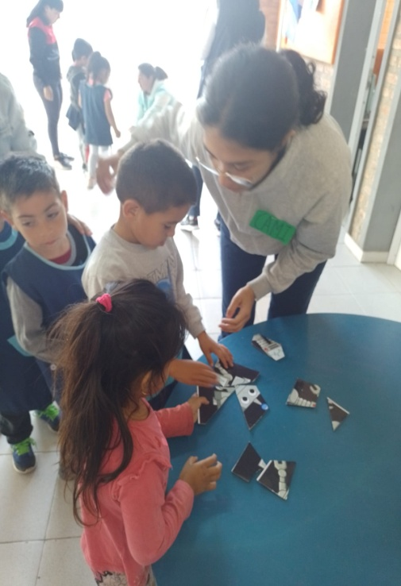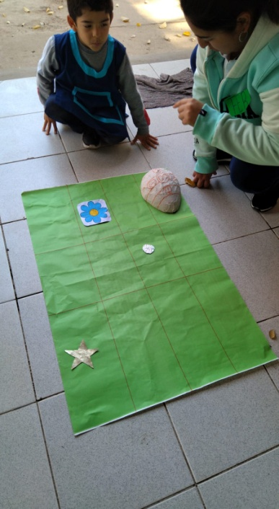

4-El robot, modelo robobloq es manipulado por los niños a través de una conexión bluetooth del celular, en un primer momento los niños utilizan una pista con diferentes obstáculos y en un segundo momento utilizan los bloques para programar, provistos por el software del programa.

**1 er. Momento Visita al Jardin N7 Virgencita de Betharam**

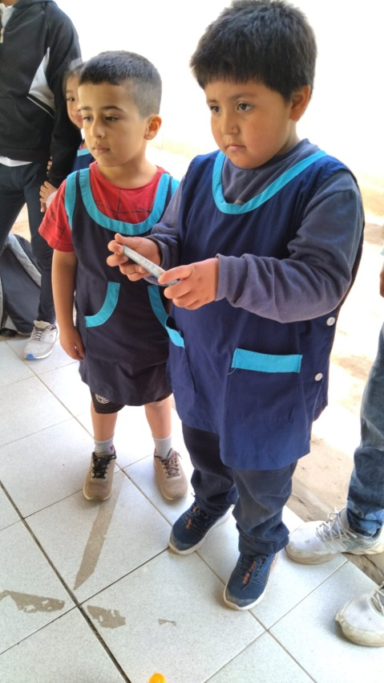

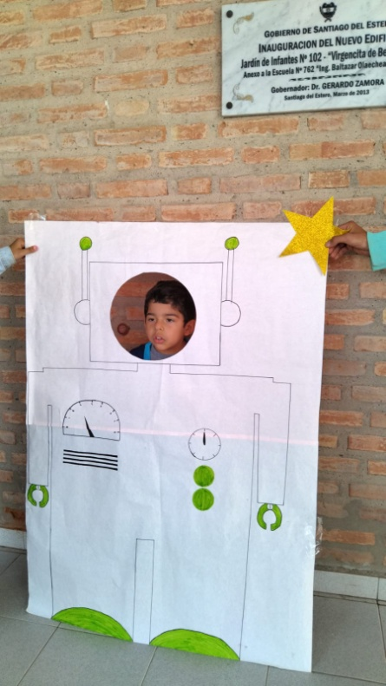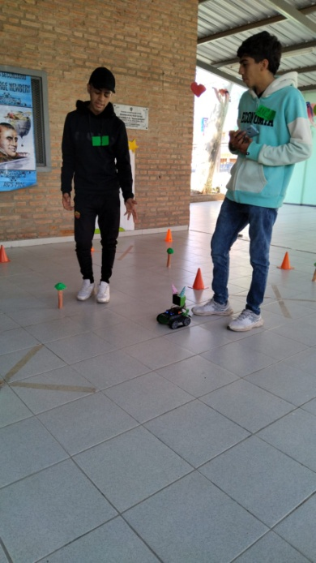

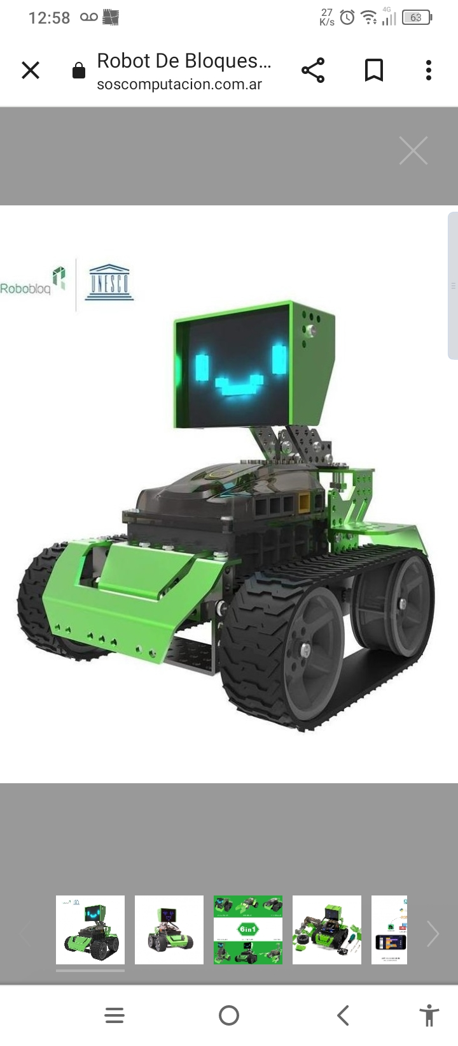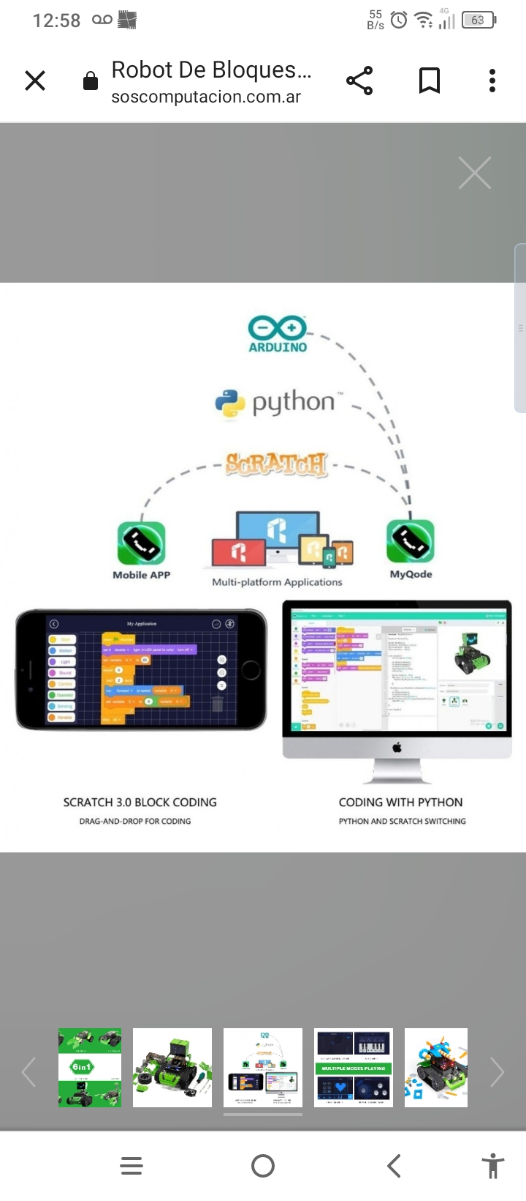**Posibilidades que nos ofrece Qooper para Programar en Pc o Pantalla del Celular**

**2 momento Visita del Jardín a Nuestro Colegio**

**En la pizarra la cuadricula: mover arriba, abajo , derecha, izquierda**

**Con las laminas reconociendo números con Beet Bot..**

**Con las Net con Pilas y Bloques.**

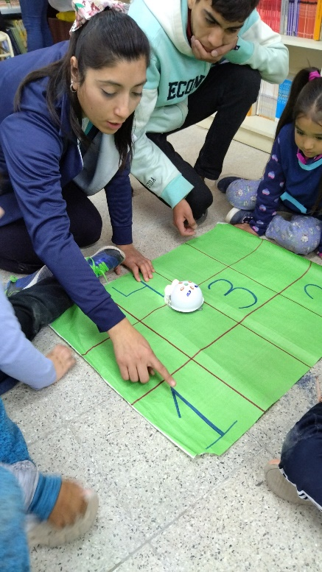

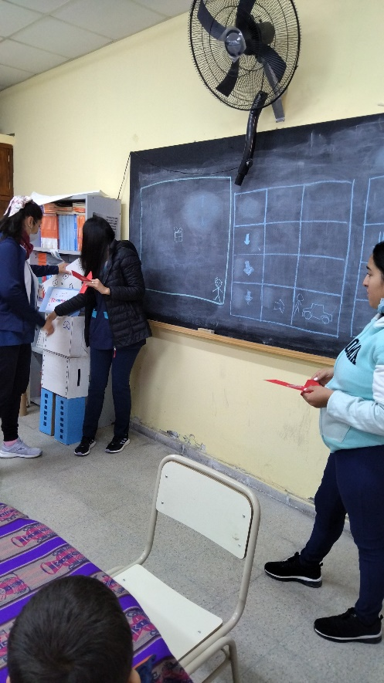

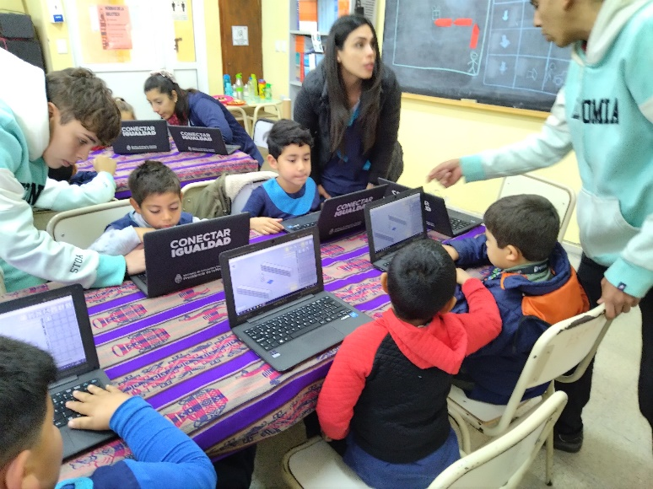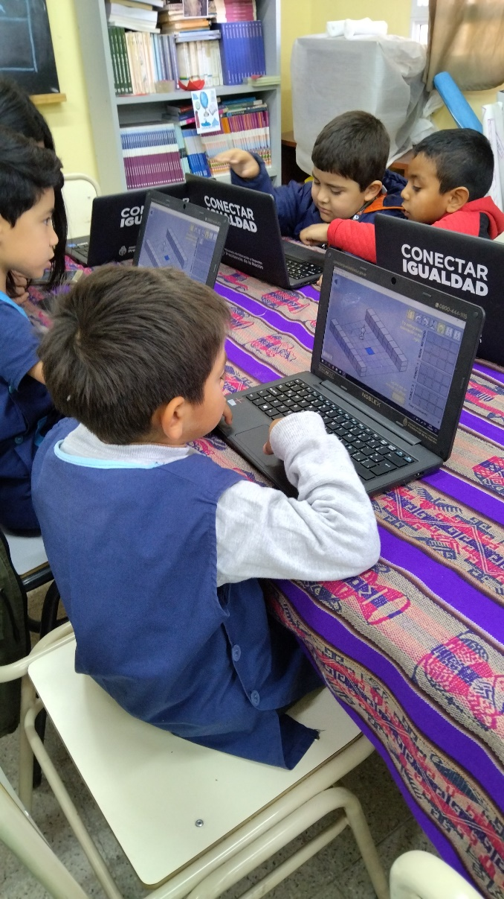

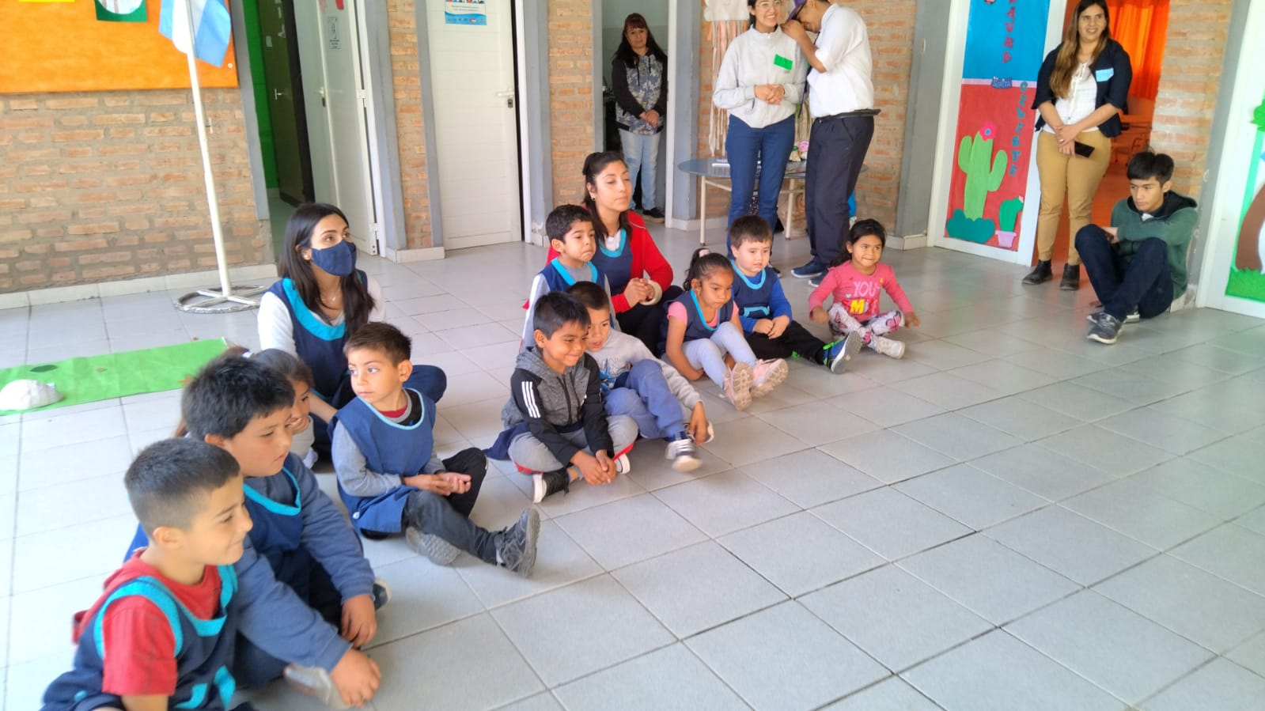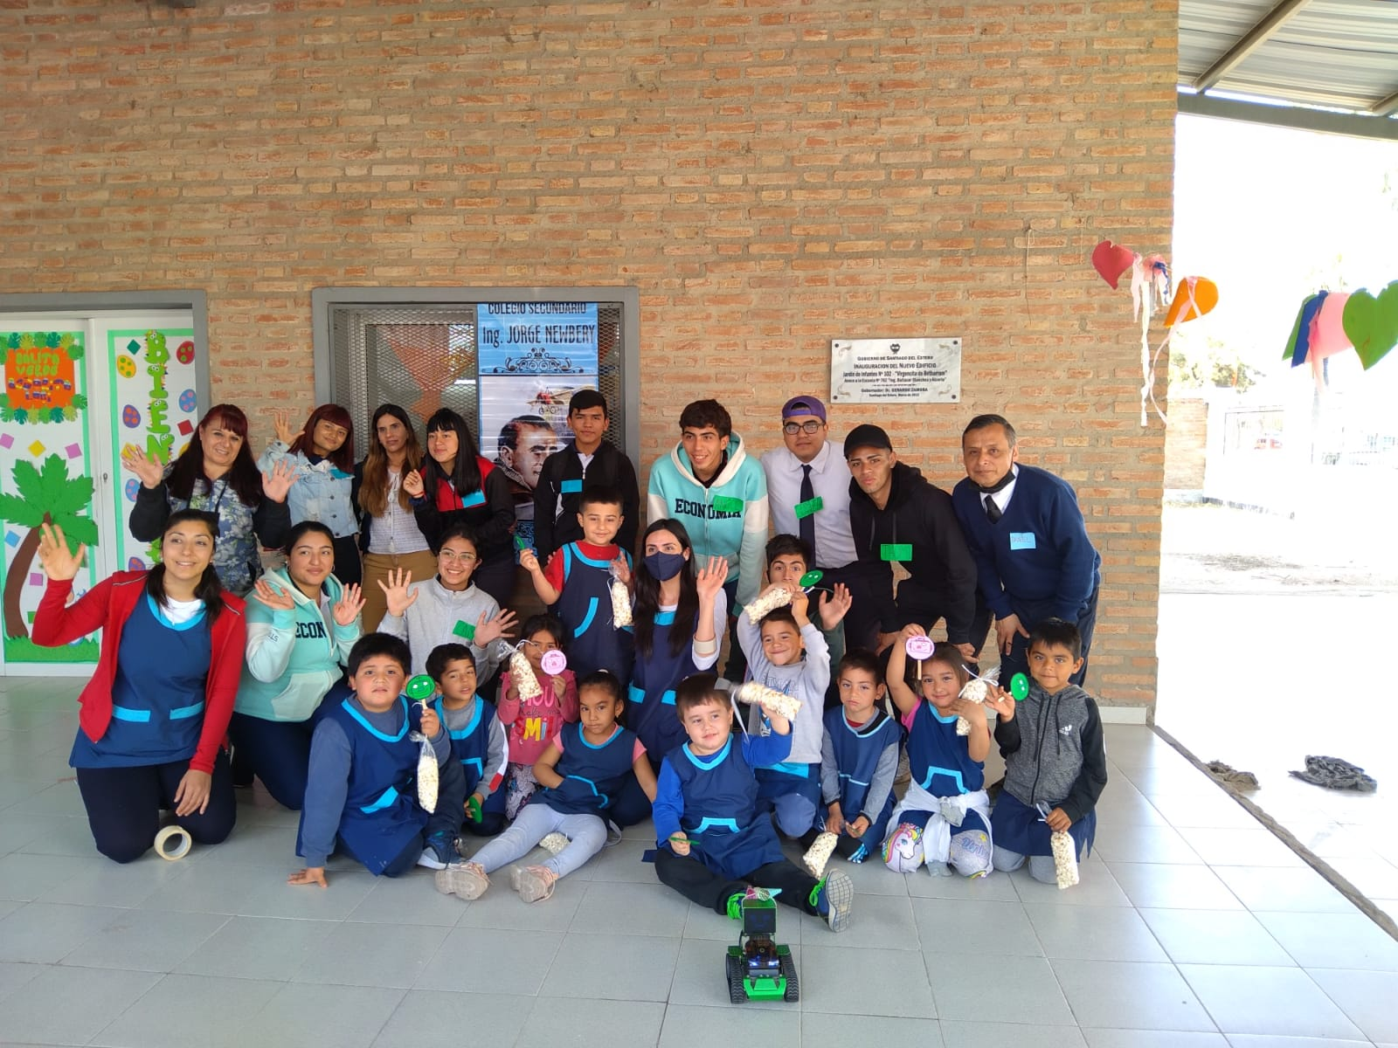

**CONCLUSION**

Los resultados obtenidos están por encima de nuestras expectativas iniciales y confirman nuestra afirmación inicial acerca de los beneficios educativos de la inclusión de la robótica y la programación dentro de la educación infantil. La posibilidad de generar retos y problemas a través de la programación y la verificación de los mismos a través de un robot han resultado ser un una estrategia muy eficaz para la generación de conflictos cognitivos, la formulación y verificación de hipótesis, la estimulación del trabajo en grupo, el fomento de la creatividad y el desarrollo de la percepción espacio-temporal, por lo que la inclusión de este tipo de actividades en esta etapa ha generado mayores posibilidades educativas que las previstas inicialmente

Prof. Daniel Ovejero –Colegio Secundario Ing. Jorge Newbery

Coordinación: Lic. Maria Isabel Trejo

Docentes y alumnos del Jardín de Infantes N 102 “Virgencita de Betharam”

FUENTE

1-https://www.educ.ar/recursos/122964/coleccion-vocaciones-y-nuevas-tecnologias-robotica-

2-<https://abc.gob.ar/inicial/sites/default/files/educacion_digital_inicial.pdf>

3-http://www.catamarca.edu.ar/plataforma_educativa/wp-content/uploads/2020/03/Secuencia-Matem%C3%A1tica-y-robotica-con-Gigabot-1.1.pdf

4-https://www.educ.ar/recursos/150259/propuestas-de-educacion-digital-para-el-nivel-inicial/download/inline

5-https://www.educ.ar/recursos/150123/nap-de-educacion-digital-programacion-y-robotica